GMINNY PRZEGLĄD KOLĘD I PASTORAŁEK 2022

REGULAMIN

ORGANIZATOR: Urząd Gminy Czernichów i Regionalne Stowarzyszenie Kulturalne „Roztoka”
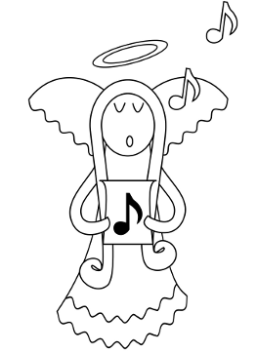
KATEGORIE:
soliści,
zespoły

KATEGORIE WIEKOWE:
3 – 6 lat
7 - 10 lat
11 – 14 lat
od 15 lat

1. Celem przeglądu jest podtrzymanie tradycji kolędowania

2. W przeglądzie mogą wziąć udział soliści, duety, zespoły wokalne i wokalno-instrumentalne
z terenu Gminy Czernichów

3. Każdy uczestnik zaprezentuje dwa utwory, które mogą być wykonywane a capella
lub z własnym akompaniamentem. Czas występu nie powinien przekroczyć 10 minut

4. Nagrania filmowe wraz z kartą zgłoszenia przyjmowane są do 23.01.2022. na adres mailowy
janpit@interia.pl tel. 570438359

5. Uczestników przeglądu we wszystkich kategoriach oceniać będzie jury składające się
ze specjalistów w zakresie muzyki, śpiewu i kultury ludowej

6. Dodatkowe punkty można zdobyć za strój, tradycyjne życzenia i rekwizyty związane
z tradycją kolędniczą

7. Ogłoszenie wyników nastąpi po obradach jury

8. Jury przyzna I, II i III miejsce w poszczególnych kategoriach oraz nagrody dla najlepszych

9. Uczestnicy wyrażają zgodę na umieszczenie wysłanych na konkurs nagrań na stronie
internetowej oraz na Facebooku oraz na wykorzystanie i rozpowszechnianie tych
materiałów w celu promocji przeglądu

10. Uczestnicy wyrażają zgodę na przetwarzanie danych osobowych przez organizatora
Przeglądu Kolęd i Pastorałek – edycja ON-LINE w celu prawidłowego przebiegu przeglądu
(zgodnie z Rozporządzeniem Parlamentu Europejskiego I Rady (UE) 2016/679 z dnia 27
kwietnia 2016 r. w sprawie ochrony osób fizycznych w związku z przetwarzaniem danych
osobowych i w sprawie swobodnego przepływu takich danych oraz uchylenia dyrektywy
95/46/WE (ogólne rozporządzenie o ochronie danych osobowych).
13. Ostateczna interpretacja w/w regulaminu należy do jury i organizatora.

